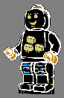**Steam Limburg poppetje**

2024-12-08 V1

**Pagina 1**

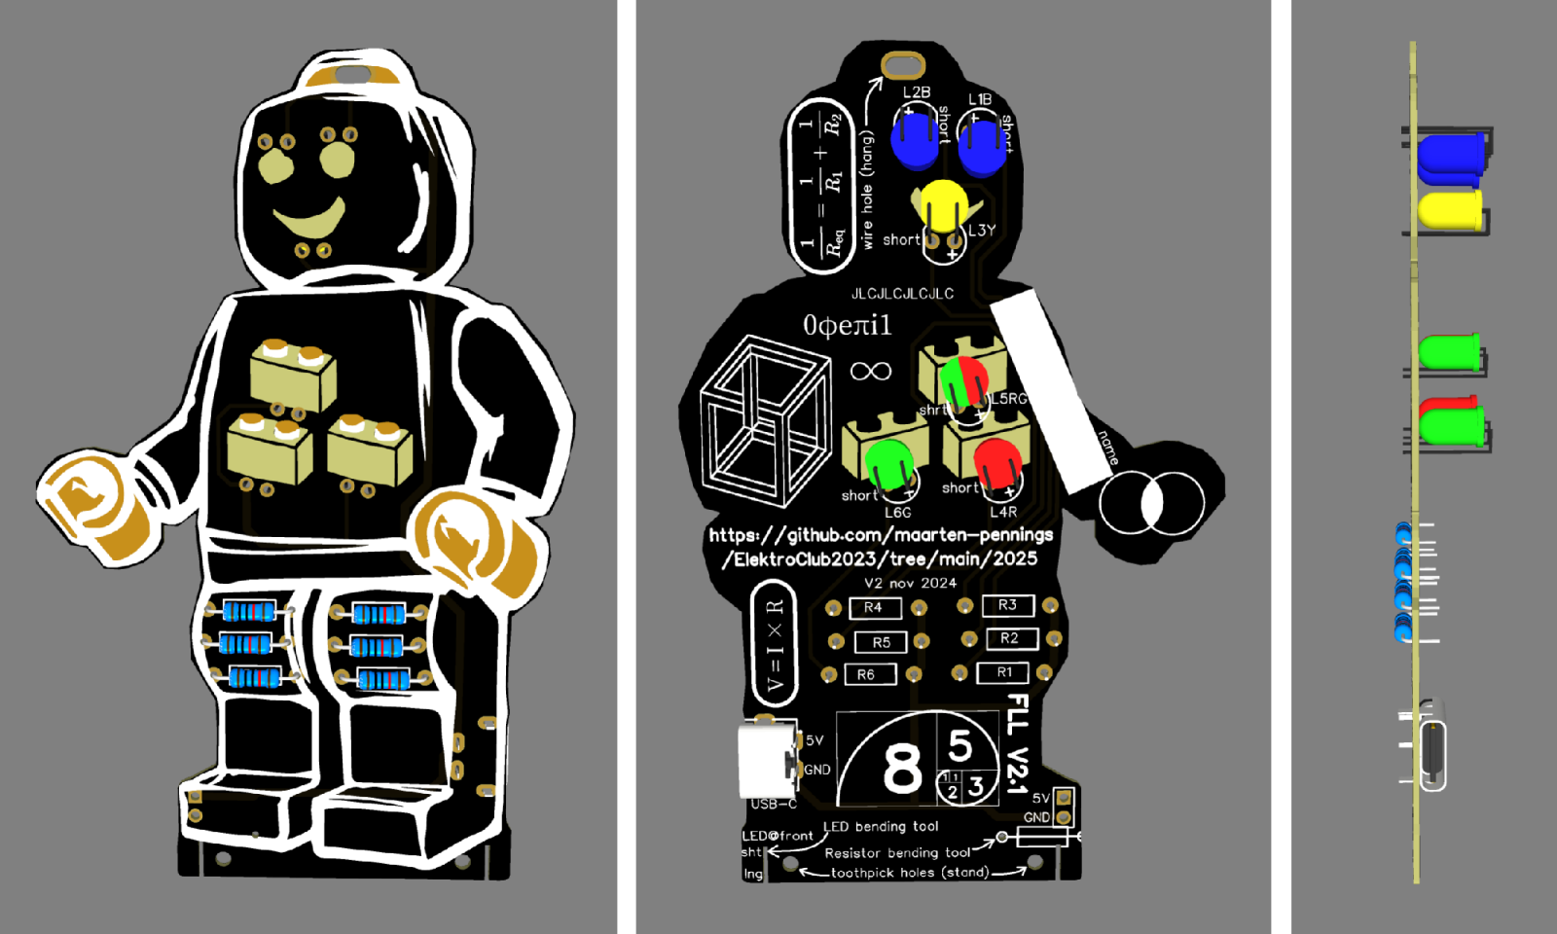

**zijkant**

**achterkant**

**voorkant**

**Schrijf hier je naam**

**buigtool...  
LED**

**buigtool  
weerstand**

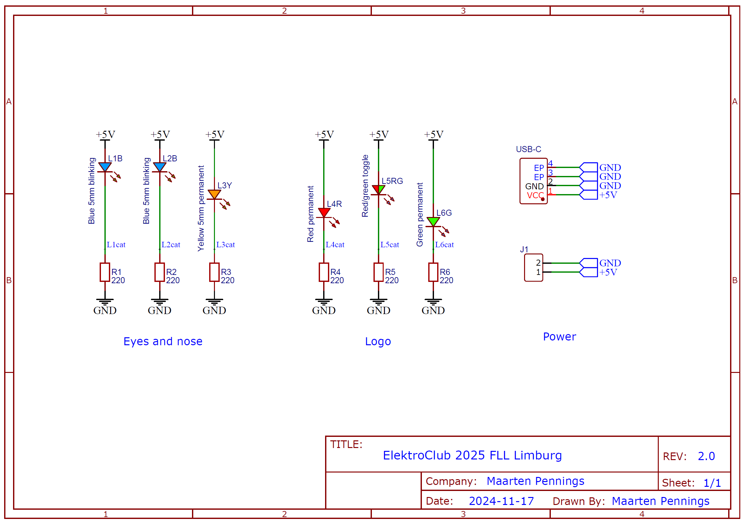

**Steam Limburg poppetje**

**Pagina 2**

1. **Controleer alle onderdelen**.

|  |  |  |  |  |  |  |
| --- | --- | --- | --- | --- | --- | --- |
|  |  |  |  |  |  |  |
| **Weerstand** 6× (allemaal 220Ω) | Blauwe **LED** 2× (knippert) | Oranje **LED** 1×  (permanent) | Rode **LED** 1×  (permanent) | Wissel **LED** 1×  (rood&groen) | Groene **LED** 1×  (permanent) | USB **aansluiting** (telefoon kabel) |
| R1 R2 R3 R4 R5 R6 | L1B L2B | L3Y | L4R | L5RG | L6G | USB-C |

1. 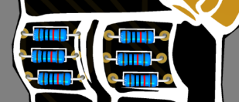**Soldeer de zes weerstanden** (R1, R2, R3, R4, R5, R6).  
   Trek de zes weerstanden los van de papierstroken.

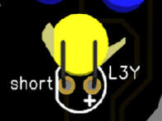Buig de poten (draden) haaks (bv met de weerstand buigtool onderaan, zoz).  
Steek de weerstand van vóór door de printplaat.   
Soldeer aan de achterzijde.

1. 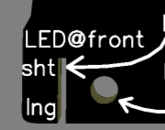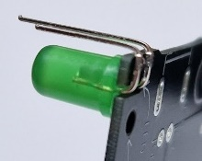**Soldeer de oranje LED (L3Y) – mond.**   
   Maak een keuze: wil je makkelijk (LED van voor) of mooi (LED van achter).  
   **Makkelijk**: steek de LED van vóór door de printplaat, soldeer aan achterzijde.   
   **Mooi**: buig de LED pootjes 2× en steek ze van achter naar voor, soldeer voor.  
   Let op, een LED heeft een lange en een **korte** poot, die zijn verschillend.   
   Achterop de print staat in welk gat de korte poot moet (“**short**”).

of

1. **Laat de printplaat controleren door een van de begeleiders**.

Tip: gebruik het LED buig tool (zoz): LED aan voorkant, kort poot bij “sht”, lange bij “lng”

Na goedkeuring: knip de poten van alle componenten af.

1. 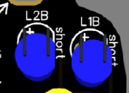**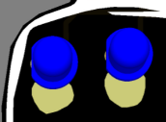Soldeer de twee blauwe LEDs (L1B, L2B) – ogen.**   
   Let weer op dat de korte poot in het juiste gat gaat. Kies weer voor of achter.

of

1. 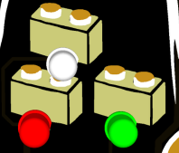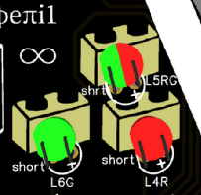**Soldeer de rode LED (L4R), groene LED (L6G) en “witte” LED (L5RG) – logo**.   
   Let weer op dat de korte poot in het juiste gat gaat. Kies weer voor of achter.  
   De witte LED (L5RG) ziet er wit uit maar knippert straks rood en groen.

of

1. 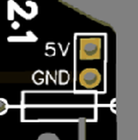**Laat de printplaat controleren door een van de begeleiders**.  
   De printplaat wordt nu getest met een lab voeding;   
   alle LEDs zouden moeten branden (en/of knipperen).

Na goedkeuring: knip weer de poten van alle componenten af.

1. 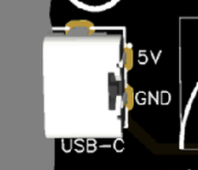**Soldeer de USB-aansluiting**.  
   Let op: deze moet aan de **achter**zijde.  
   Soldeer alle vier de poten aan de voorzijde.
2. **Ga voor een finale controle van je werkstuk naar een begeleider.**  
   Meld je daarna af bij de coördinator.

**Klaar!**

Poppetje ophangen (touwtje door gaatje bovenaan) of neerzetten (tandenstokers door gaatjes onderdaan).